QGIS2threejs
QGIS-Plugin zur Erzeugung von in Webseiten integrierbaren 3D Szenen

Dokumentation: https://qgis2threejs.readthedocs.io/en/docs/
Beispielanwendung: http://members.chello.at/~graser/OGDKaernten/index.html#Pfarrkirche%20Heiligenblut
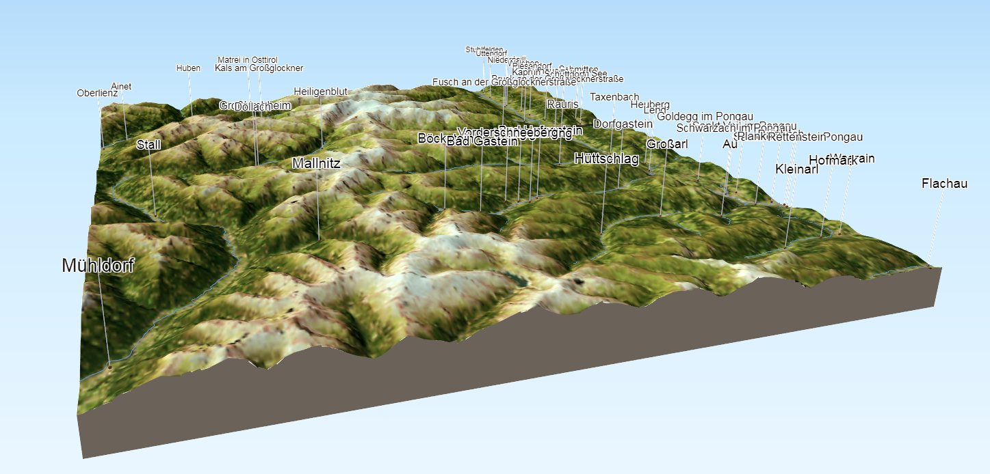
Features:
Das Tool benötigt ein Höhenmodell aus welchem die 3D-Ebene erzeugt wird. Dieses 3D-Modell kann in der Erhöhung angepasst werden, in verschiedenen Qualitätsstufen ausgeben werden, etc.
Eine Rasterdatei kann auf das 3D-Modell gelegt werden und ist ebenfalls in der Qualität anpassbar.
Zudem können Vektordateien in die Szene eingebaut werden und beschriftet werden.
In der erzeugten Szene können Features angeklickt werden und die zugehörigen Einträge der Attributtabelle werden angezeigt.
In einem optionalen Kontrollmenü der Web-Anwendung können Layer an-und ausgeschaltet werden und Transparenzen angepasst werden
Vectorlayer können automatisch in 3D-Objekte umgewandelt werden (z.B. Gebäudepolygone extrudieren, Linien als Röhren, Punkte als Kugeln, u.v.m.)

Hinweise:
- Rechtsklick auf einen Layer im Tool-Menü führt zu den Einstellungen
- Eingebundene Vektorlayer sollten auf die benötigten Ausmaße zugeschnitten werden
- Attributfilter auf Vektorlayern werden nicht berücksichtigt, d.h. es werden trotzdem alle Features eingebunden
- Normalerweise wird der Output als AJAX-Datei ausgegeben, welche nicht lokal angesehen werden kann. Um den Output lokal betrachten zu können ist im Exportfenster „Enable the Viewer to run locally“ gewählt werden.
- Szenen mit hohem Detailgrad haben lange Ladezeiten

Einschränkungen:
- Keine Möglichkeit ein Swipe-Tool zwischen zwei Layern einzustellen
- Nur eine Rasterdatei pro Szene einfügbar
- Benutzeroberfläche nicht direkt anpassbar

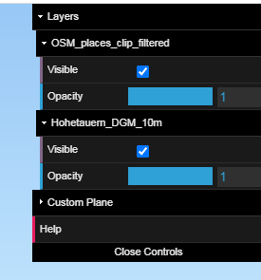Layermenü in der Web-Anwendung
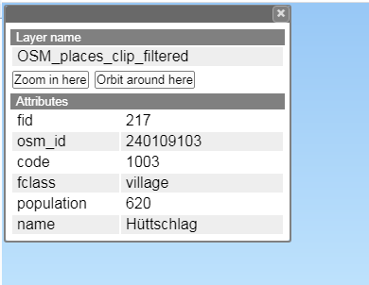Anzeigen von Layerattributen
